3 день
Сьогодні ми відвідали ЗАТ «Агроресурс».
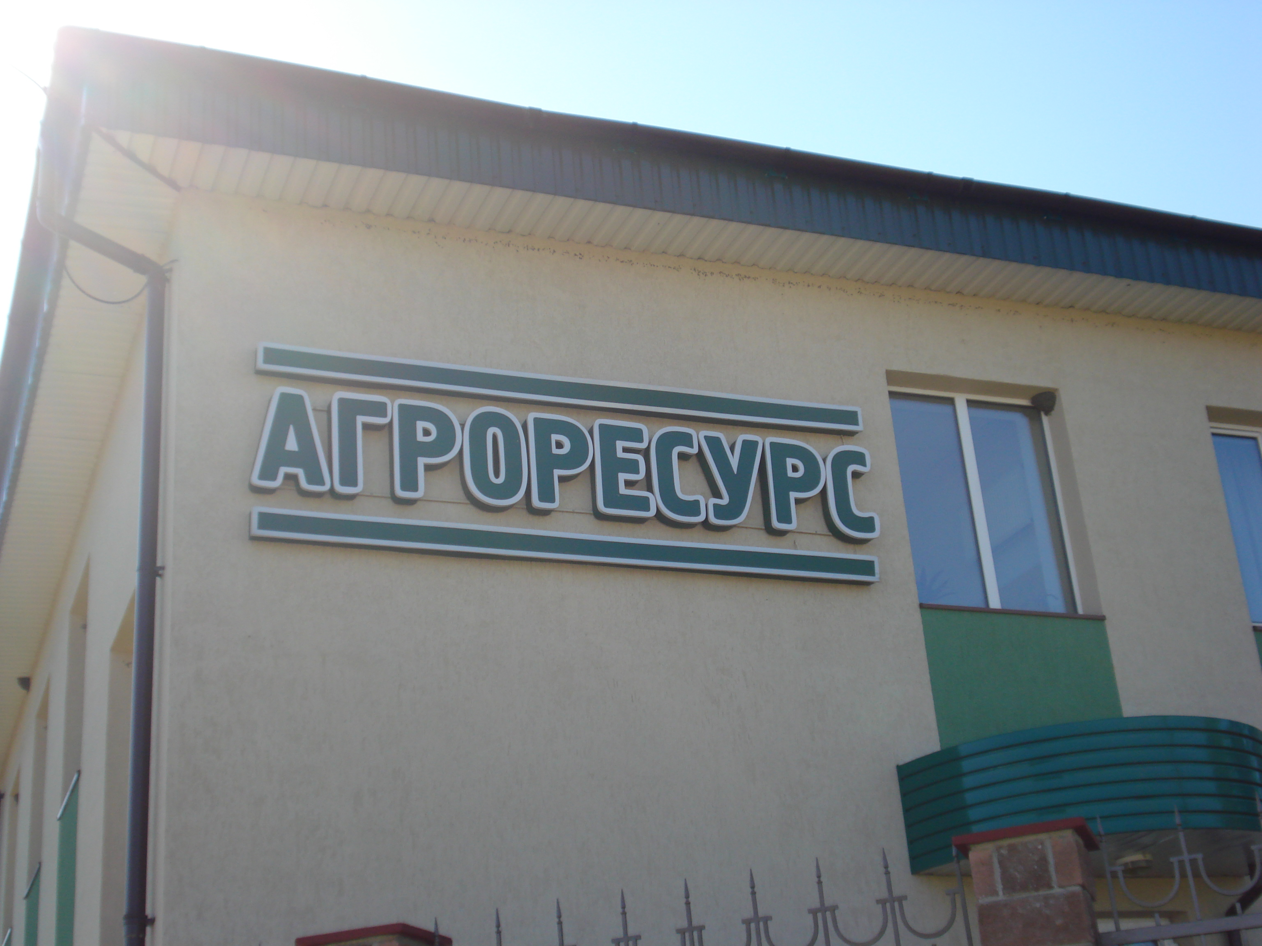
14 серпня минулого року відзначило своє успішне перше десятиліття одне з найвідоміших підприємств Рівного ЗАТ “Агроресурс” — найбільший в Україні виробник газової опалювальної техніки. Сьогодні побутові газові котли, конвектори, водонагрівачі торгових марок “Данко” і “Рівнетерм” від ЗАТ “Агроресурс” завдяки високій економічності, ефективності, сучасному дизайну, якості виробництва користуються широкою популярністю і серед споживачів нашої країни, й ближнього зарубіжжя.
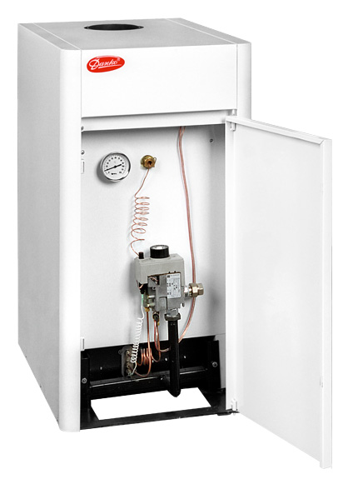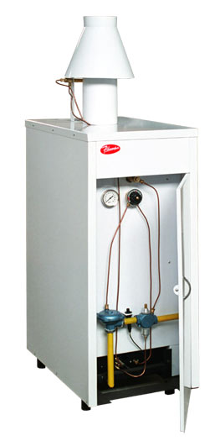
Підприємство засноване у серпні 1997 року й відтоді успішно працює на ринку України. Перші чотири роки товариство займалося торгівлею опалювальної техніки та супутніх товарів. Згодом вирішили освоїти власне виробництво котлів, які відповідали б сучасним вимогам споживачів. Його запустили у квітні 2002-го, виготовивши першу партію із сорока дев’яти опалювальних котлів “Данко” та “Рівнетерм”. За підсумками минулого року це підприємство єдине серед котловиробників в Україні з річним обсягом виробництва більше сто тисяч одиниць. За п’ять років виробничої діяльності воно освоїло понад сто тридцять модифікацій опалювальних апаратів. Асортимент продукції дуже різноманітний. Високу теплову ефективність і енергоощадливість котлів досягнули завдяки впровадженню власних передових техніко-конструктивних рішень, використанню найкращих матеріалів: теплообмінники зі сталі товщиною 3 мм, чавунні теплообмінники Vifdrus, пальники Polidoro, Калетка, Worgas, автоматики безпеки та регулювання Honeywell, Sit, Kape. ЗАТ «Агроресурс» єдине застосовує у своїх котлах високоякісну термостійку щільну теплоізоляцію Isover французького. Одне із головних пріоритетів “Агроресурсу” — сучасне устаткування. За останні три роки товариство закупило цілий ряд високотехнічного обладнання. На підприємстві експлуатуються штампувальні комплекси Amada (Японія), листозгинальні преси Finn-Power (Фінляндія) і Amada (Японія), конвеєри для збирання продукції, автоматизована лінія порошкового фарбування Ideal-Line (Данія), трубозгинальні верстати. Вірний вибір стратегії цього підприємства, заснований на глибокому вивченні реальної ринкової ситуації, чітко поставлені цілі, правильне вкладення капіталу, високопрофесійний менеджмент, уміло підібрані кадри, які складають єдину команду, орієнтація на споживача і бачення перспектив — такі основні складові успішної діяльності найбільшого в Україні виробника газової опалювальної техніки. Постійно зростаючий попит на продукцію і відповідне нарощування об'ємів виробництва дали свій результат: за підсумками 2006 року «Агроресурс» — єдиний котловиробник на Україні з річним об'ємом виробництва більше 100 тисяч одиниць. Підприємство охоплює близько 21 % ринку опалювальної техніки України.
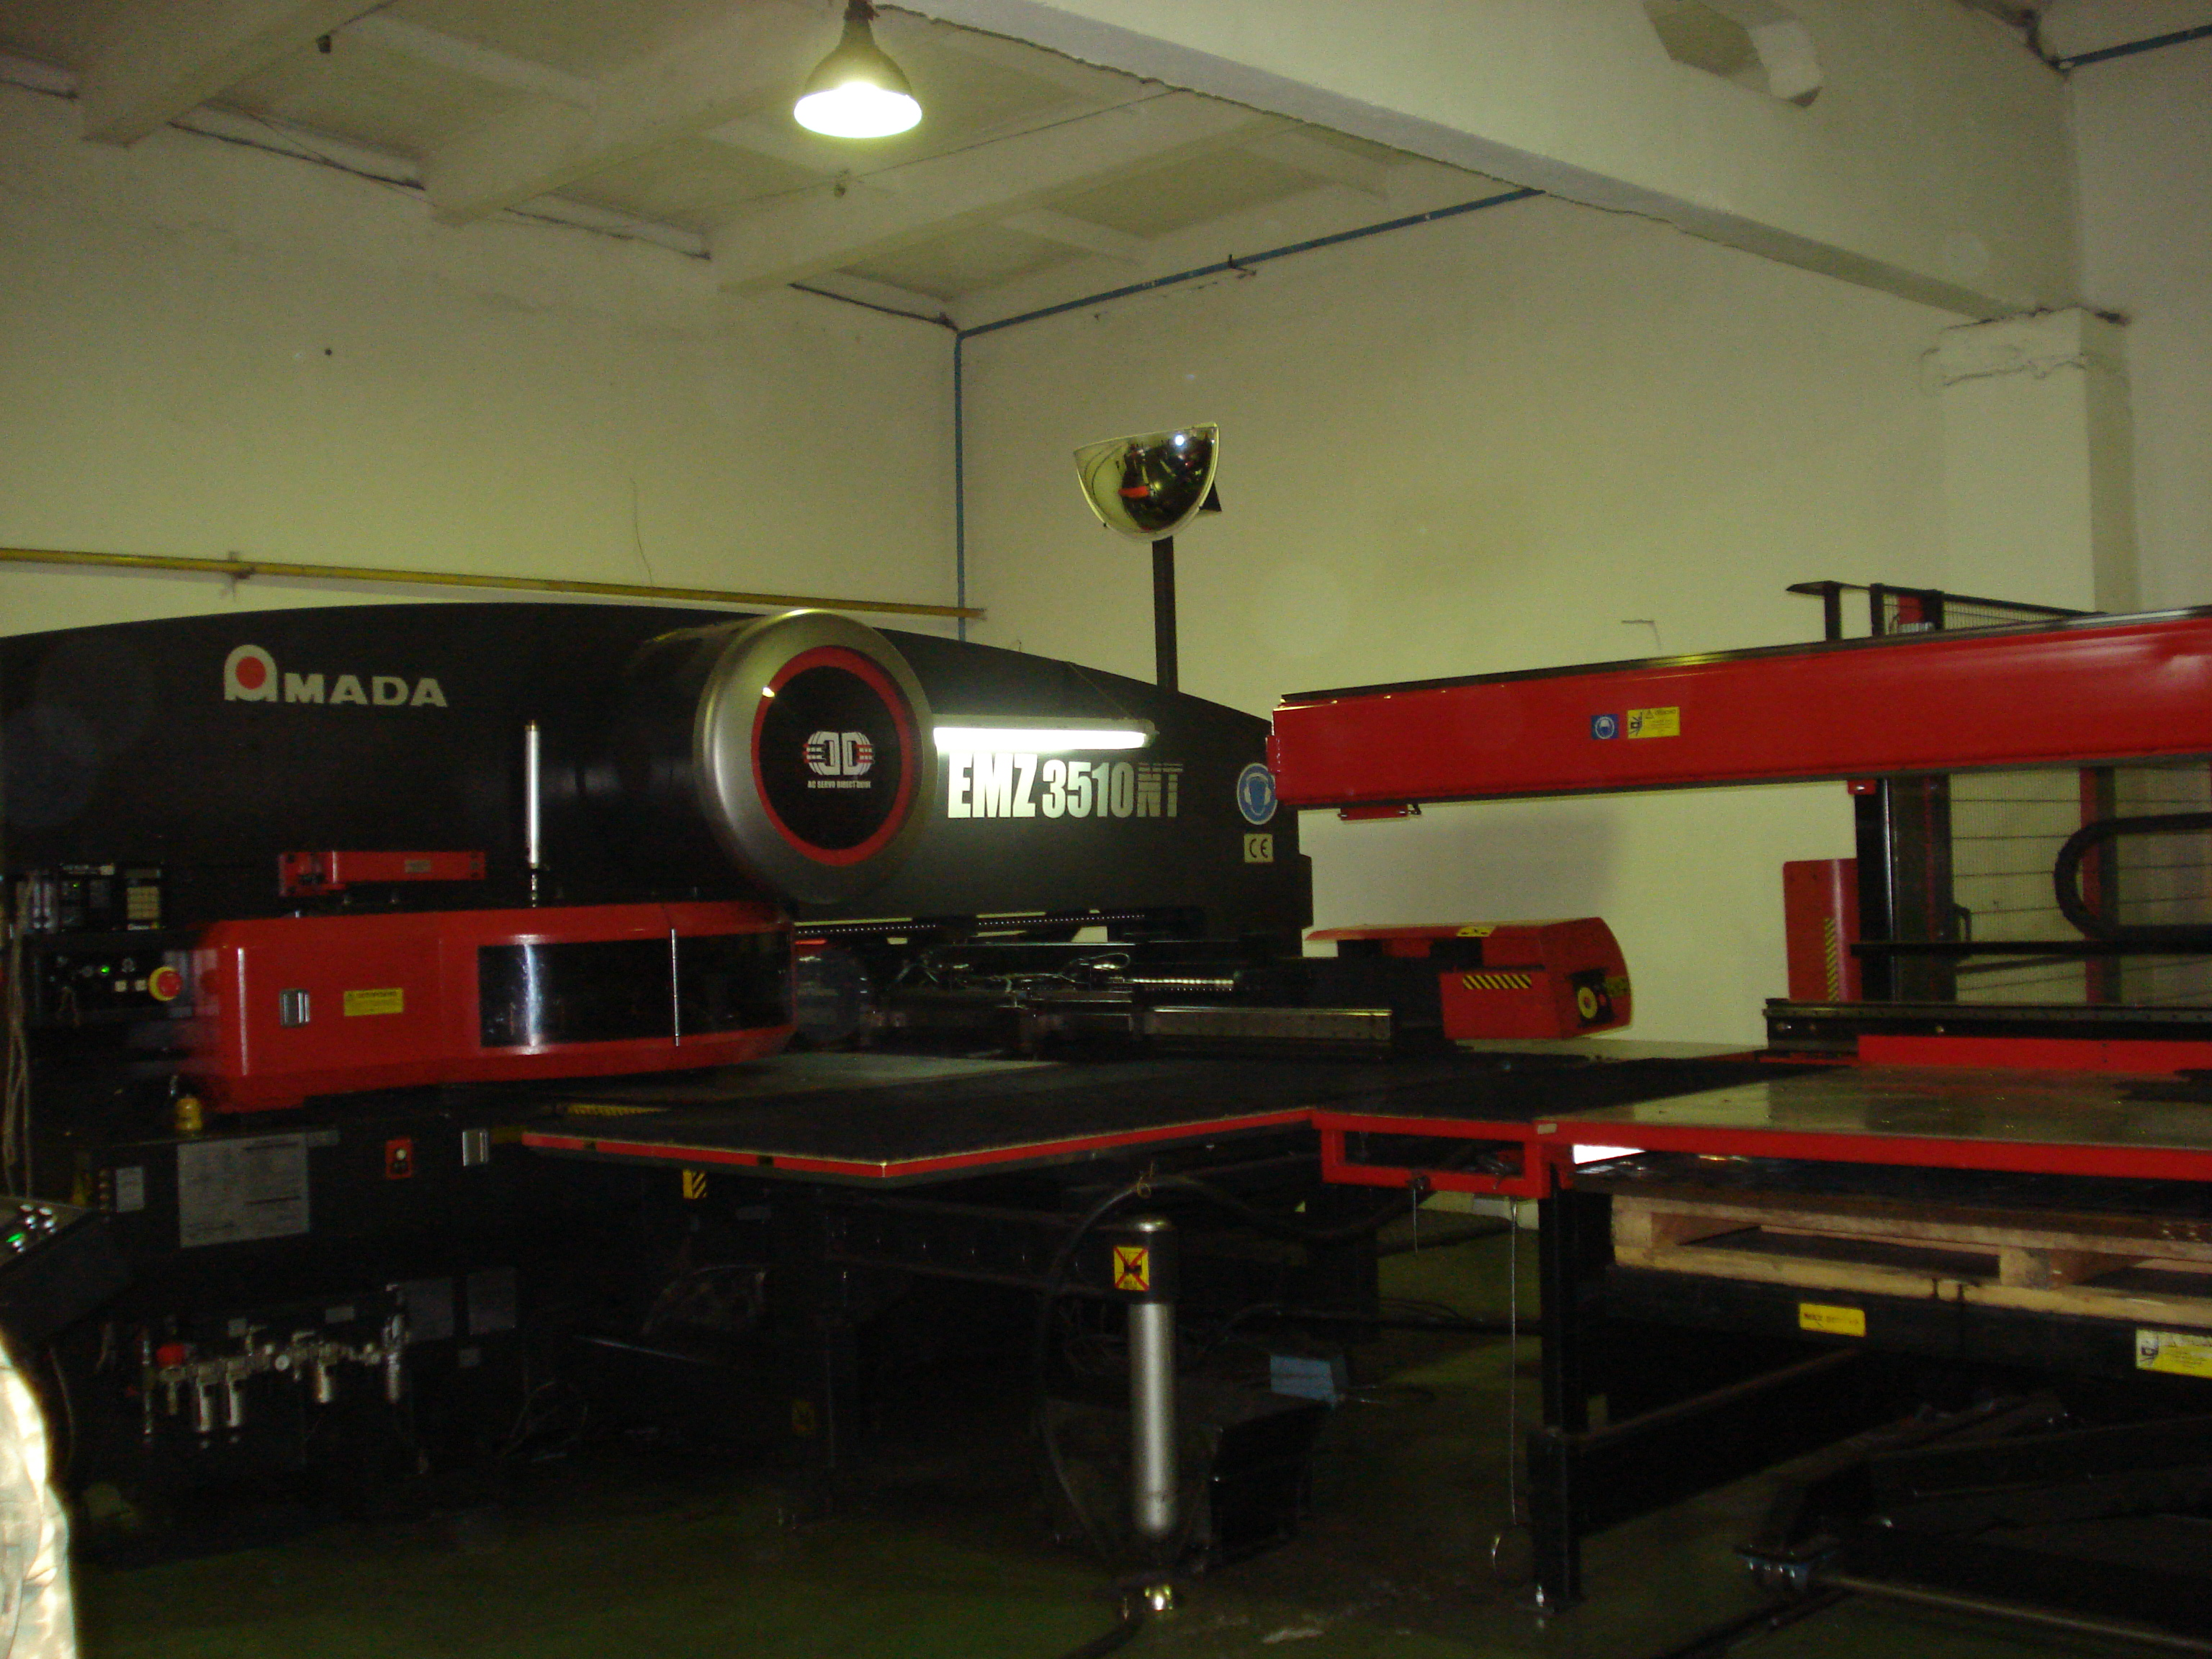
На підприємстві працює 450 чоловік, з них 100 – керівний склад. Середня заробітна плата складає 2000 гривень на місяць. Асортимент продукції налічує більше 140 модифікацій опалювальних апаратів потужністю від 2,5 до 100 кВт, призначених для автономних і індивідуальних систем опалення: газові та твердопаливні, енергонезалежні та енергозалежні, димохідні і з герметичною камерою згорання, одно- і двофункційні, підлогові і настінні, із сталевим, чавунним або мідним теплообмінником. Вони комплектуються автоматикою безпеки і регулювання HONEYWELL (США), SIT (Італія) або КАРЕ (Польща) і високоефективними мікрофакельними пальниками з жаростійкої нержавіючої сталі. ККД складає 91–92 %. Продукція «Агроресурсу» сертифікована в Україні, Росії, Білорусії, Молдові. У планах на майбутнє подальше розширення асортименту і номенклатури виробів, збільшення об'ємів випуску і реалізації, розширення виробничої бази, удосконалення технологічного процесу і вихід на нові ринки ближнього і далекого зарубіжжя.
Управління підприємством здійснює Рада, до складу якої входять ті, хто свого часу викупив підприємство. Для розробки нових видів котлів на підприємстві функціонує Конструкторське бюро. У 2005 році система управління якістю підприємства була сертифікована згідно стандарту ISO 9001:2000. Це гарантує відповідність продукції та роботи персоналу підприємства міжнародним стандартам якості. У 2006 році ЗАТ «Агроресурс» успішно пройшов щорічний обов’язковий наглядовий аудит сертифікаційного органу, який підтвердив, що система управління якістю функціонує результативно. Це сприяє укріпленню позицій підприємства на українському ринку, а також виходові на нові міжнародні ринки збуту.
Щорічно ЗАТ «Агроресурс» приймає участь у Всеукраїнських та Міжнародних виставках, в тому числі у найбільшій у Східній Європі спеціалізованій виставці «Аква-Терм Київ», де презентує свої нові розробки. За активну участь у роботі Торгово-Промислової Палати Президія Торгово-Промислової Палати України нагородила товариство Почесною Грамотою. Висока якість продукції, натхненна та результативна праця колективу ЗАТ „Агроресурс” заслужили своє визнання. У 2004 році за випуск високоякісної, конкурентноспроможної продукції, впровадження перспективних технологій підприємство було визнано «Кращим товаровиробником регіону» і нагороджено пам’ятним символом «Бурштиновий меркурій». ЗАТ “Агроресурс” став Переможцем Всеукраїнського конкурсу якості продукції “100 кращих товарів України” 2003, 2004, 2005 років за випуск опалювальних котлів «Данко» та «Рівнетерм», а також конвекторів «Данко-Бриз». Модельний ряд включає котли потужністю 7, 10, 12,5 та 15,5 кВт одноконтурні та з функцією водопідігріву. Їх можна використовувати в будинках та квартирах загальною площею обігріву до 140 кв.м., де немає можливості підключитися до димоходу. Котли обладнані сучасною газовою автоматикою "Honeywell" та "SIT" з п'єзоелектричним запалюванням і мікрофакельними пальниками. Теплообмінник котла виготовлений із високоякісної сталі товщиною 3 мм.
Відмінною особливістю даної серії приладів є абсолютно нова конструкція теплообмінника, що дозволяє відмовитись від ліво- та правобічного виконання та значно полегшує їх монтаж. Універсальність підключення полягає у виведенні патрубків під'єднання котла до системи опалення та ГВП на обидві сторони приладу. Це дало змогу відмовитись від бічних дверцят, що значно економить робочий простір приміщення, і котли ідеально вписуються в інтер'єр будь-якої кухні. Впровадження нових технічних рішень дозволило покращити експлуатаційні характеристики цих приладів: збільшення коефіцієнту корисної дії, зменшення витрати природного газу. При розробці нової моделі спеціалісти ЗАТ "Агроресурс" особливу увагу приділили удосконаленню зовнішнього вигляду приладу. Основними вимогами були естетичний сучасний дизайн та зручність при експлуатації. В результаті нові Процес виробництва котлів охоплює такі основні етапи:
Спершу у штампувальному комплексі здійснюється штампування деталей, з яких складаються котли. Після цього здійснюється складання внутрішньої частини котлів і їх зварювання.
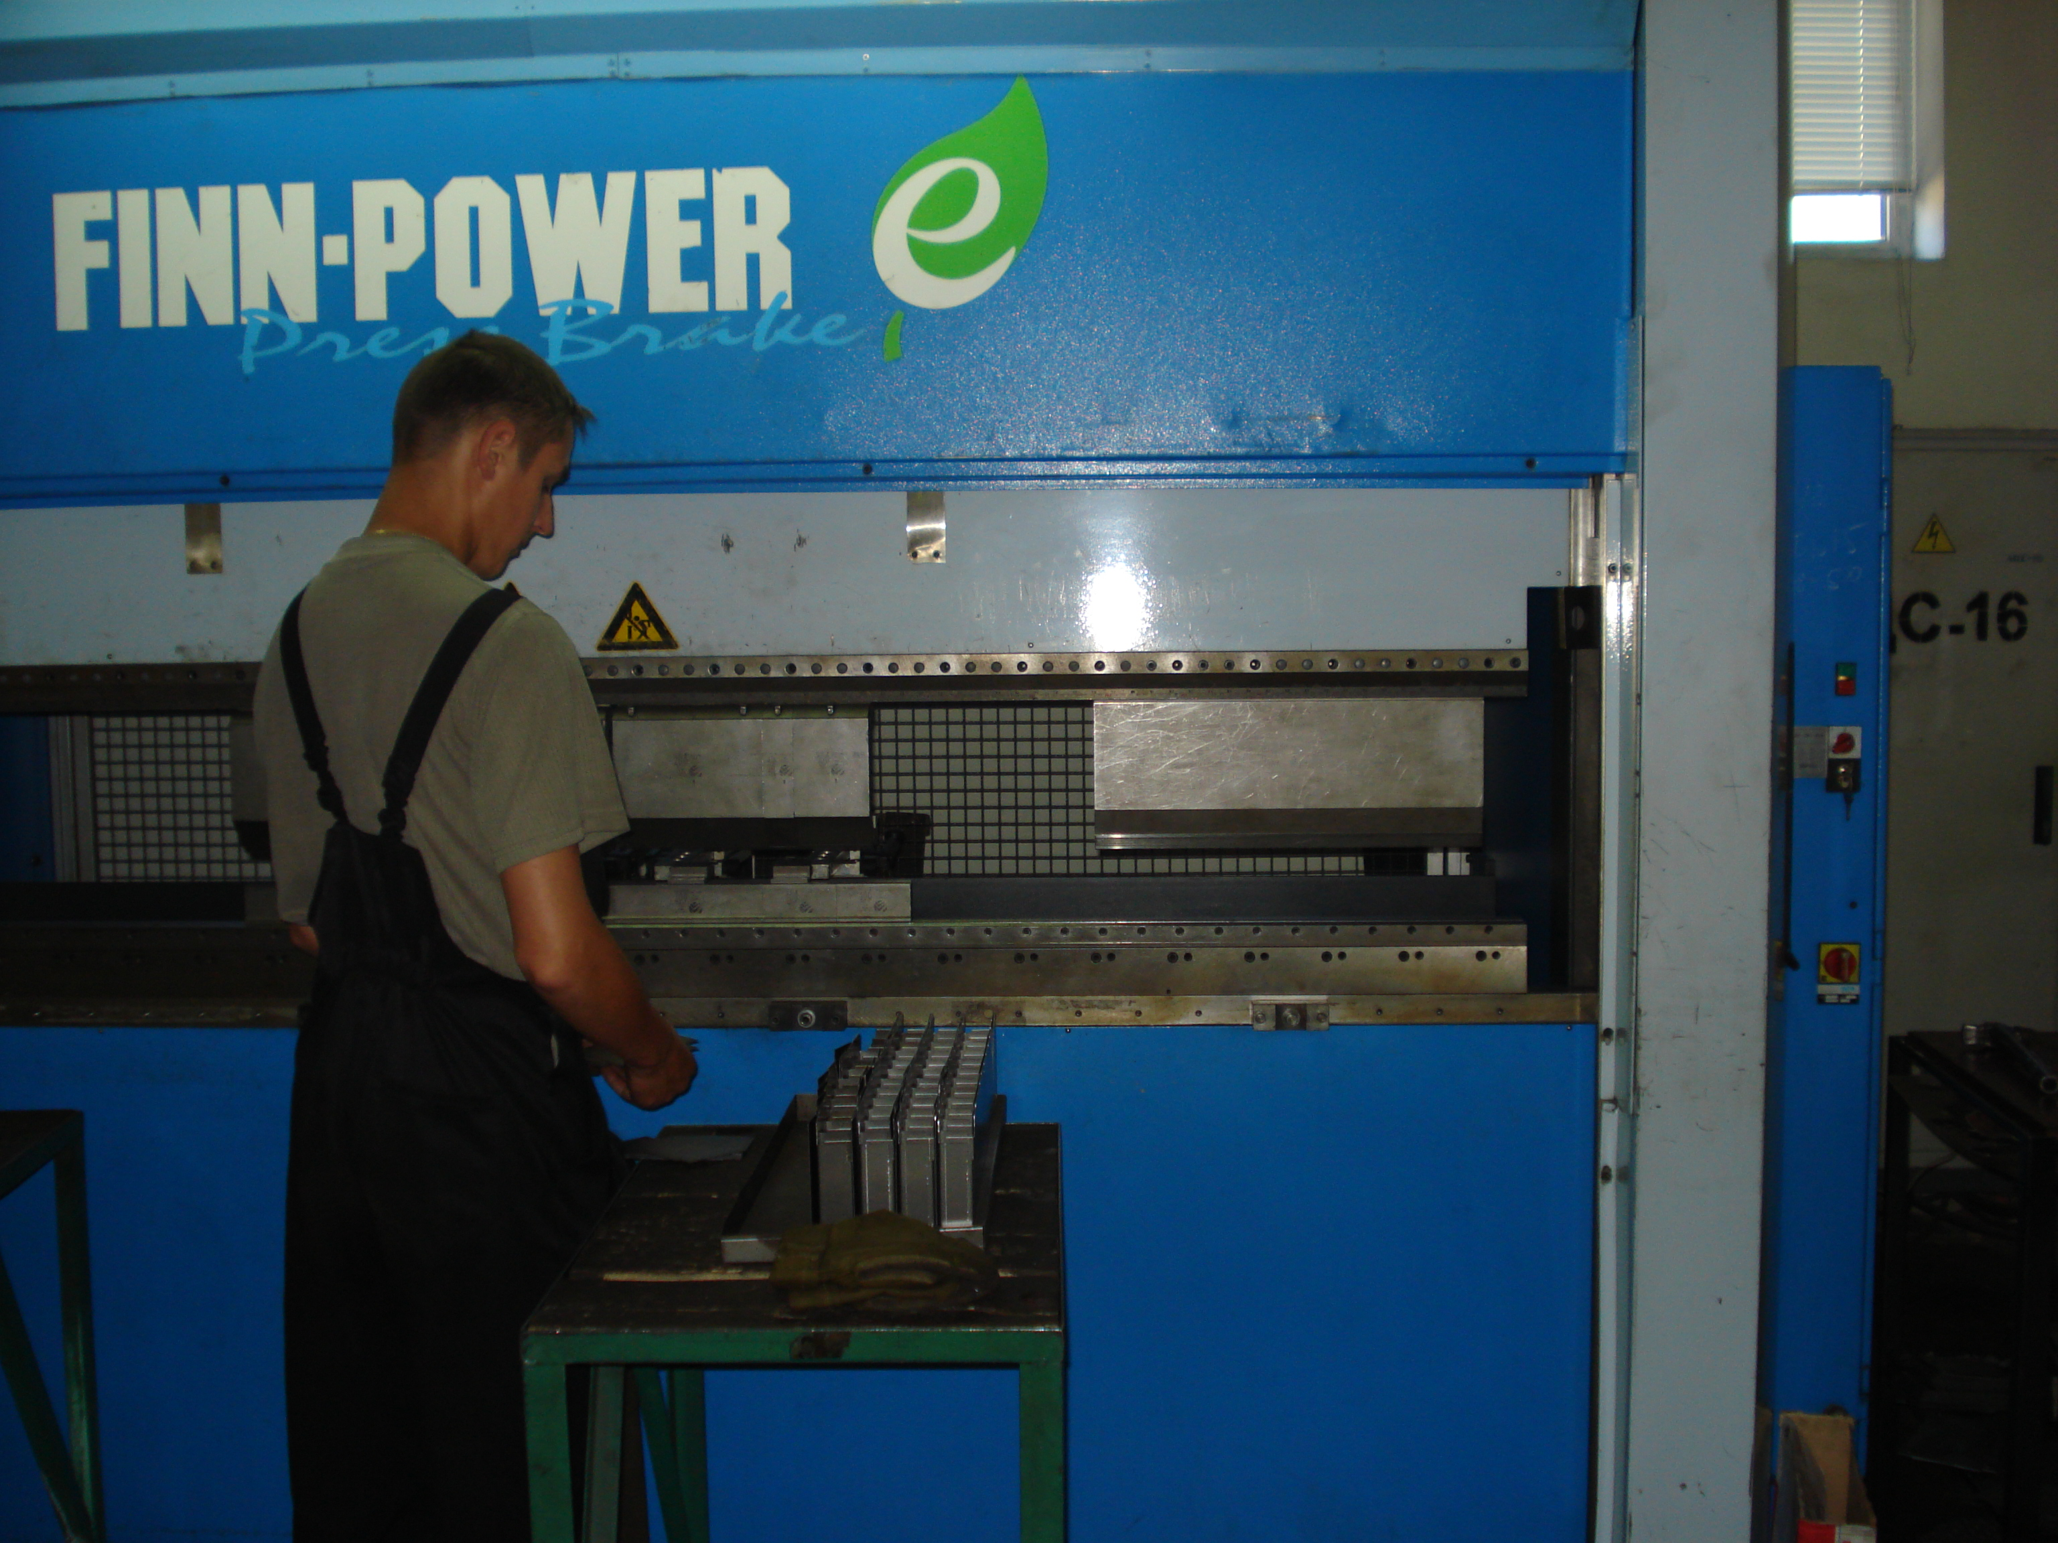
Деталі зовнішньої частини в цей час піддаються фарбуванню і після цього надходять до складального цеху, де вже й набувають готового вигляду.
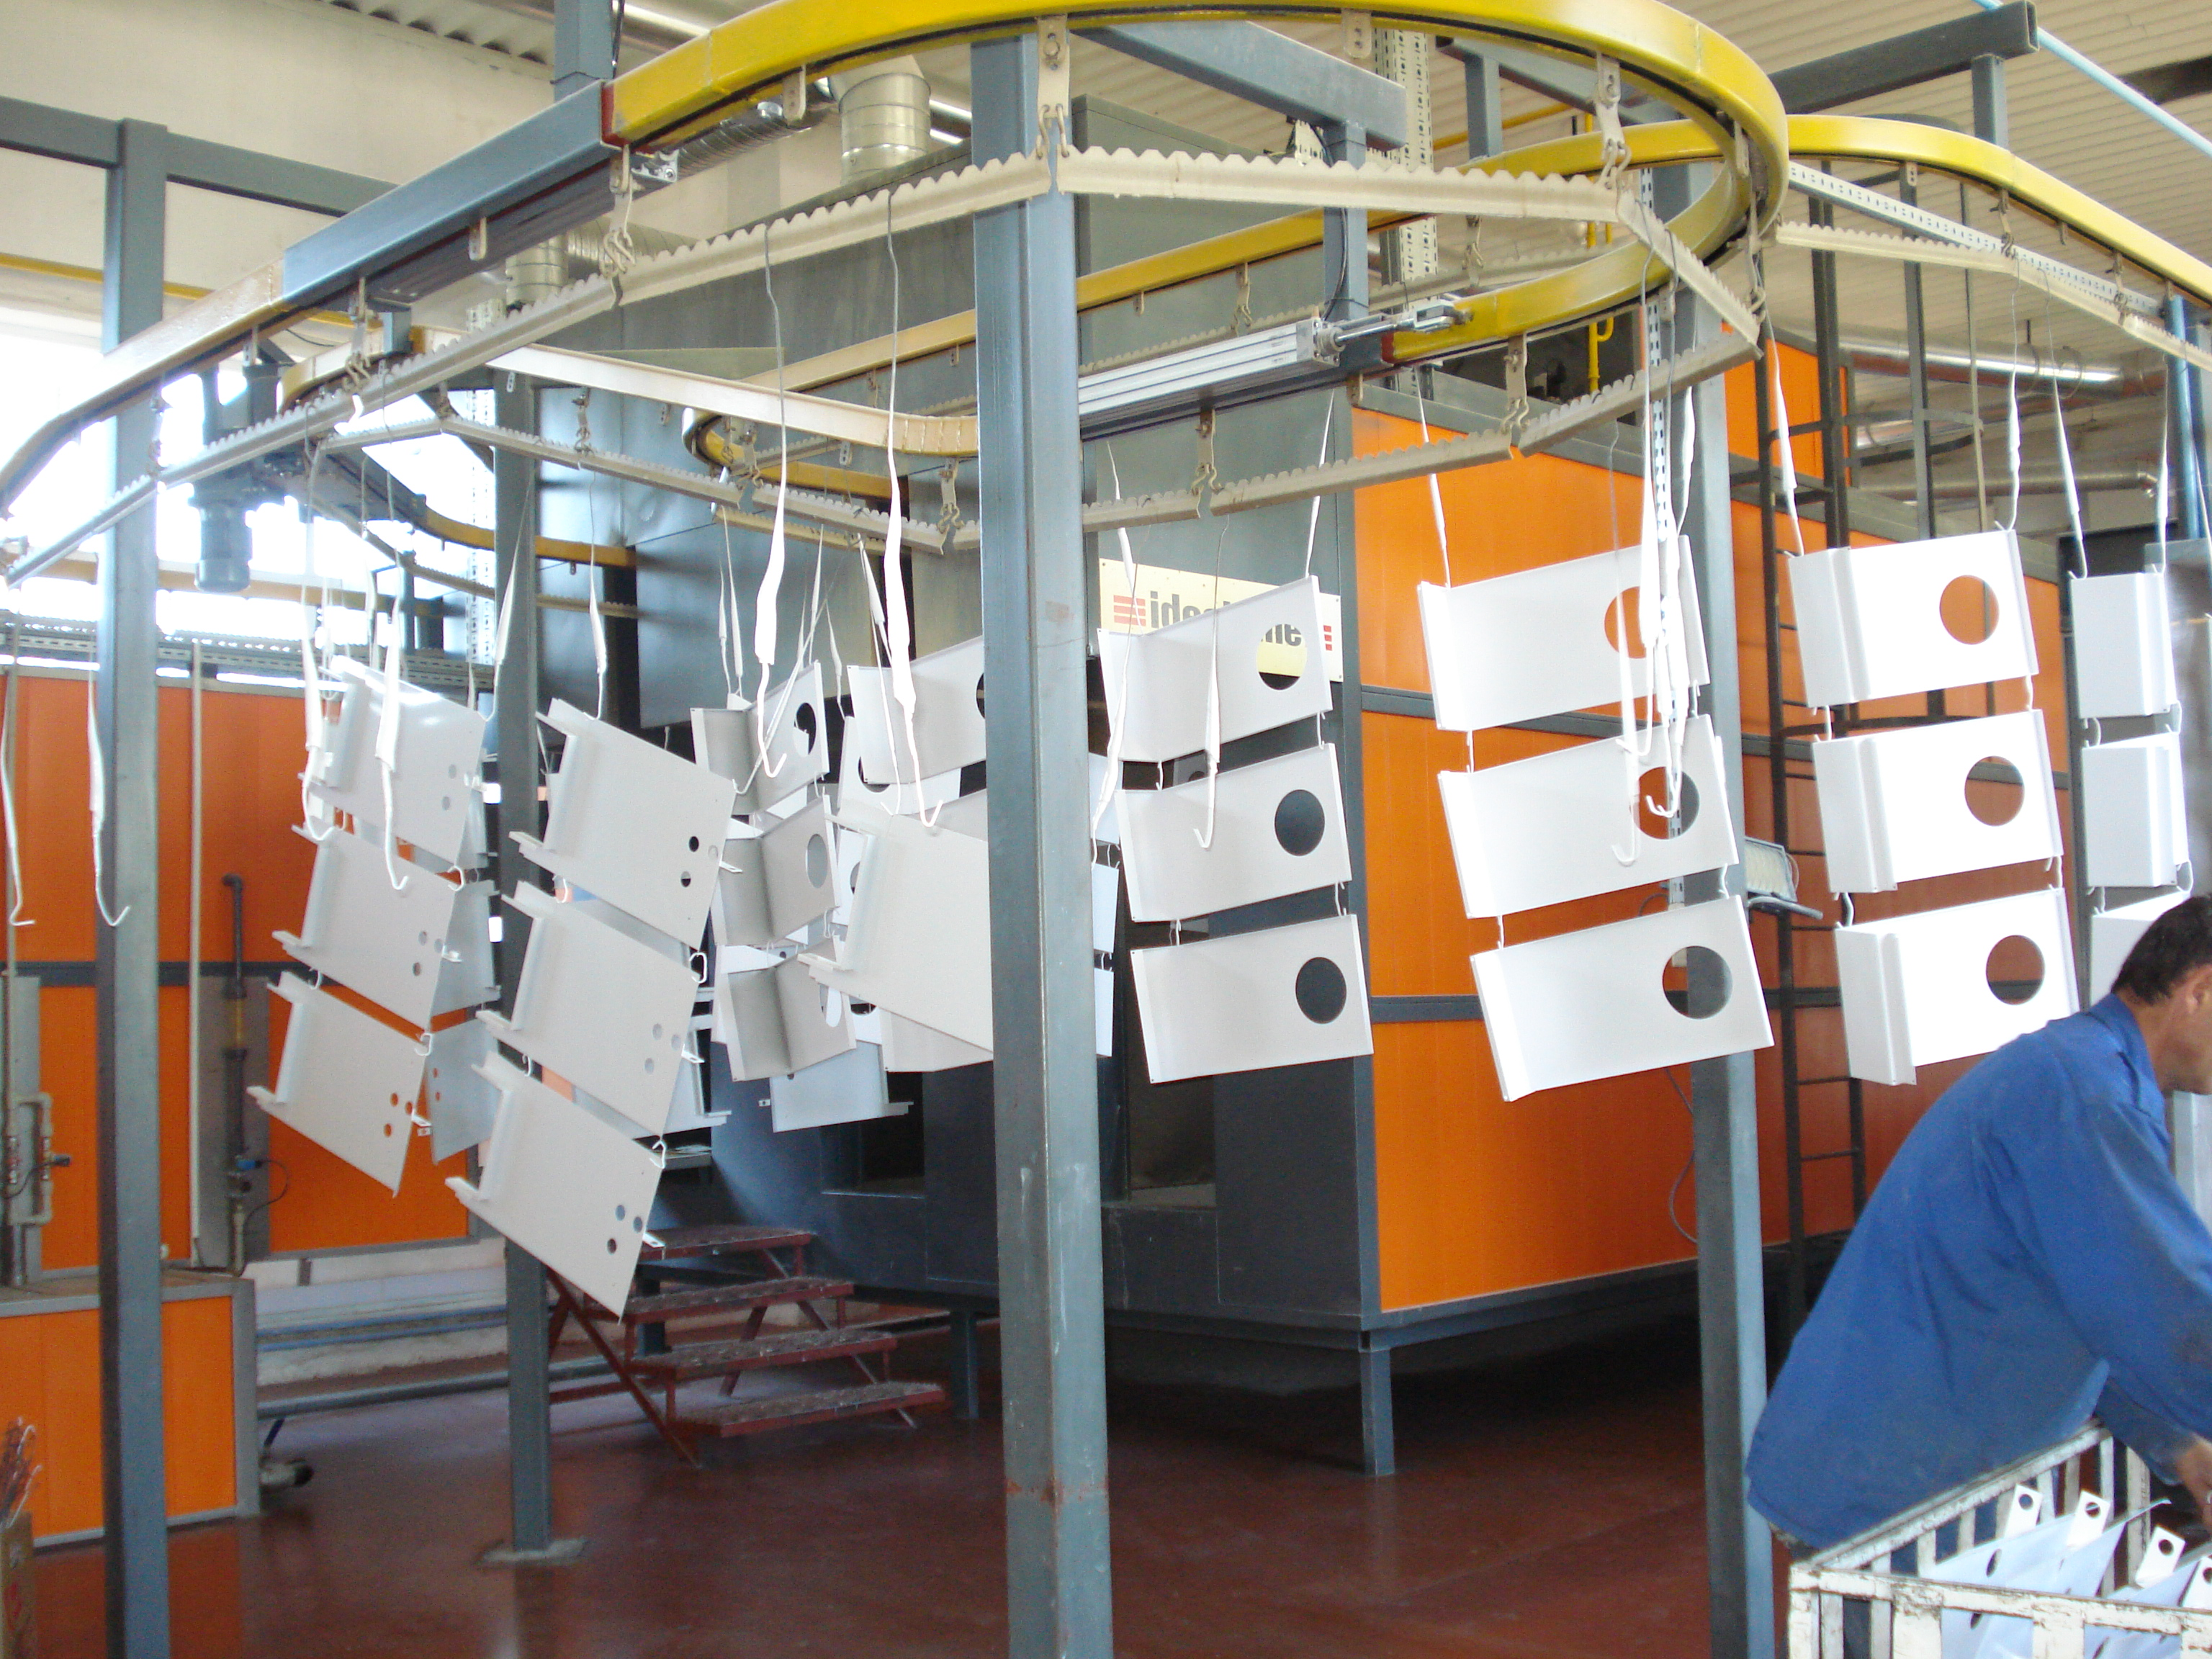
І лише тоді надходять до фасувального та пакувального цехів.
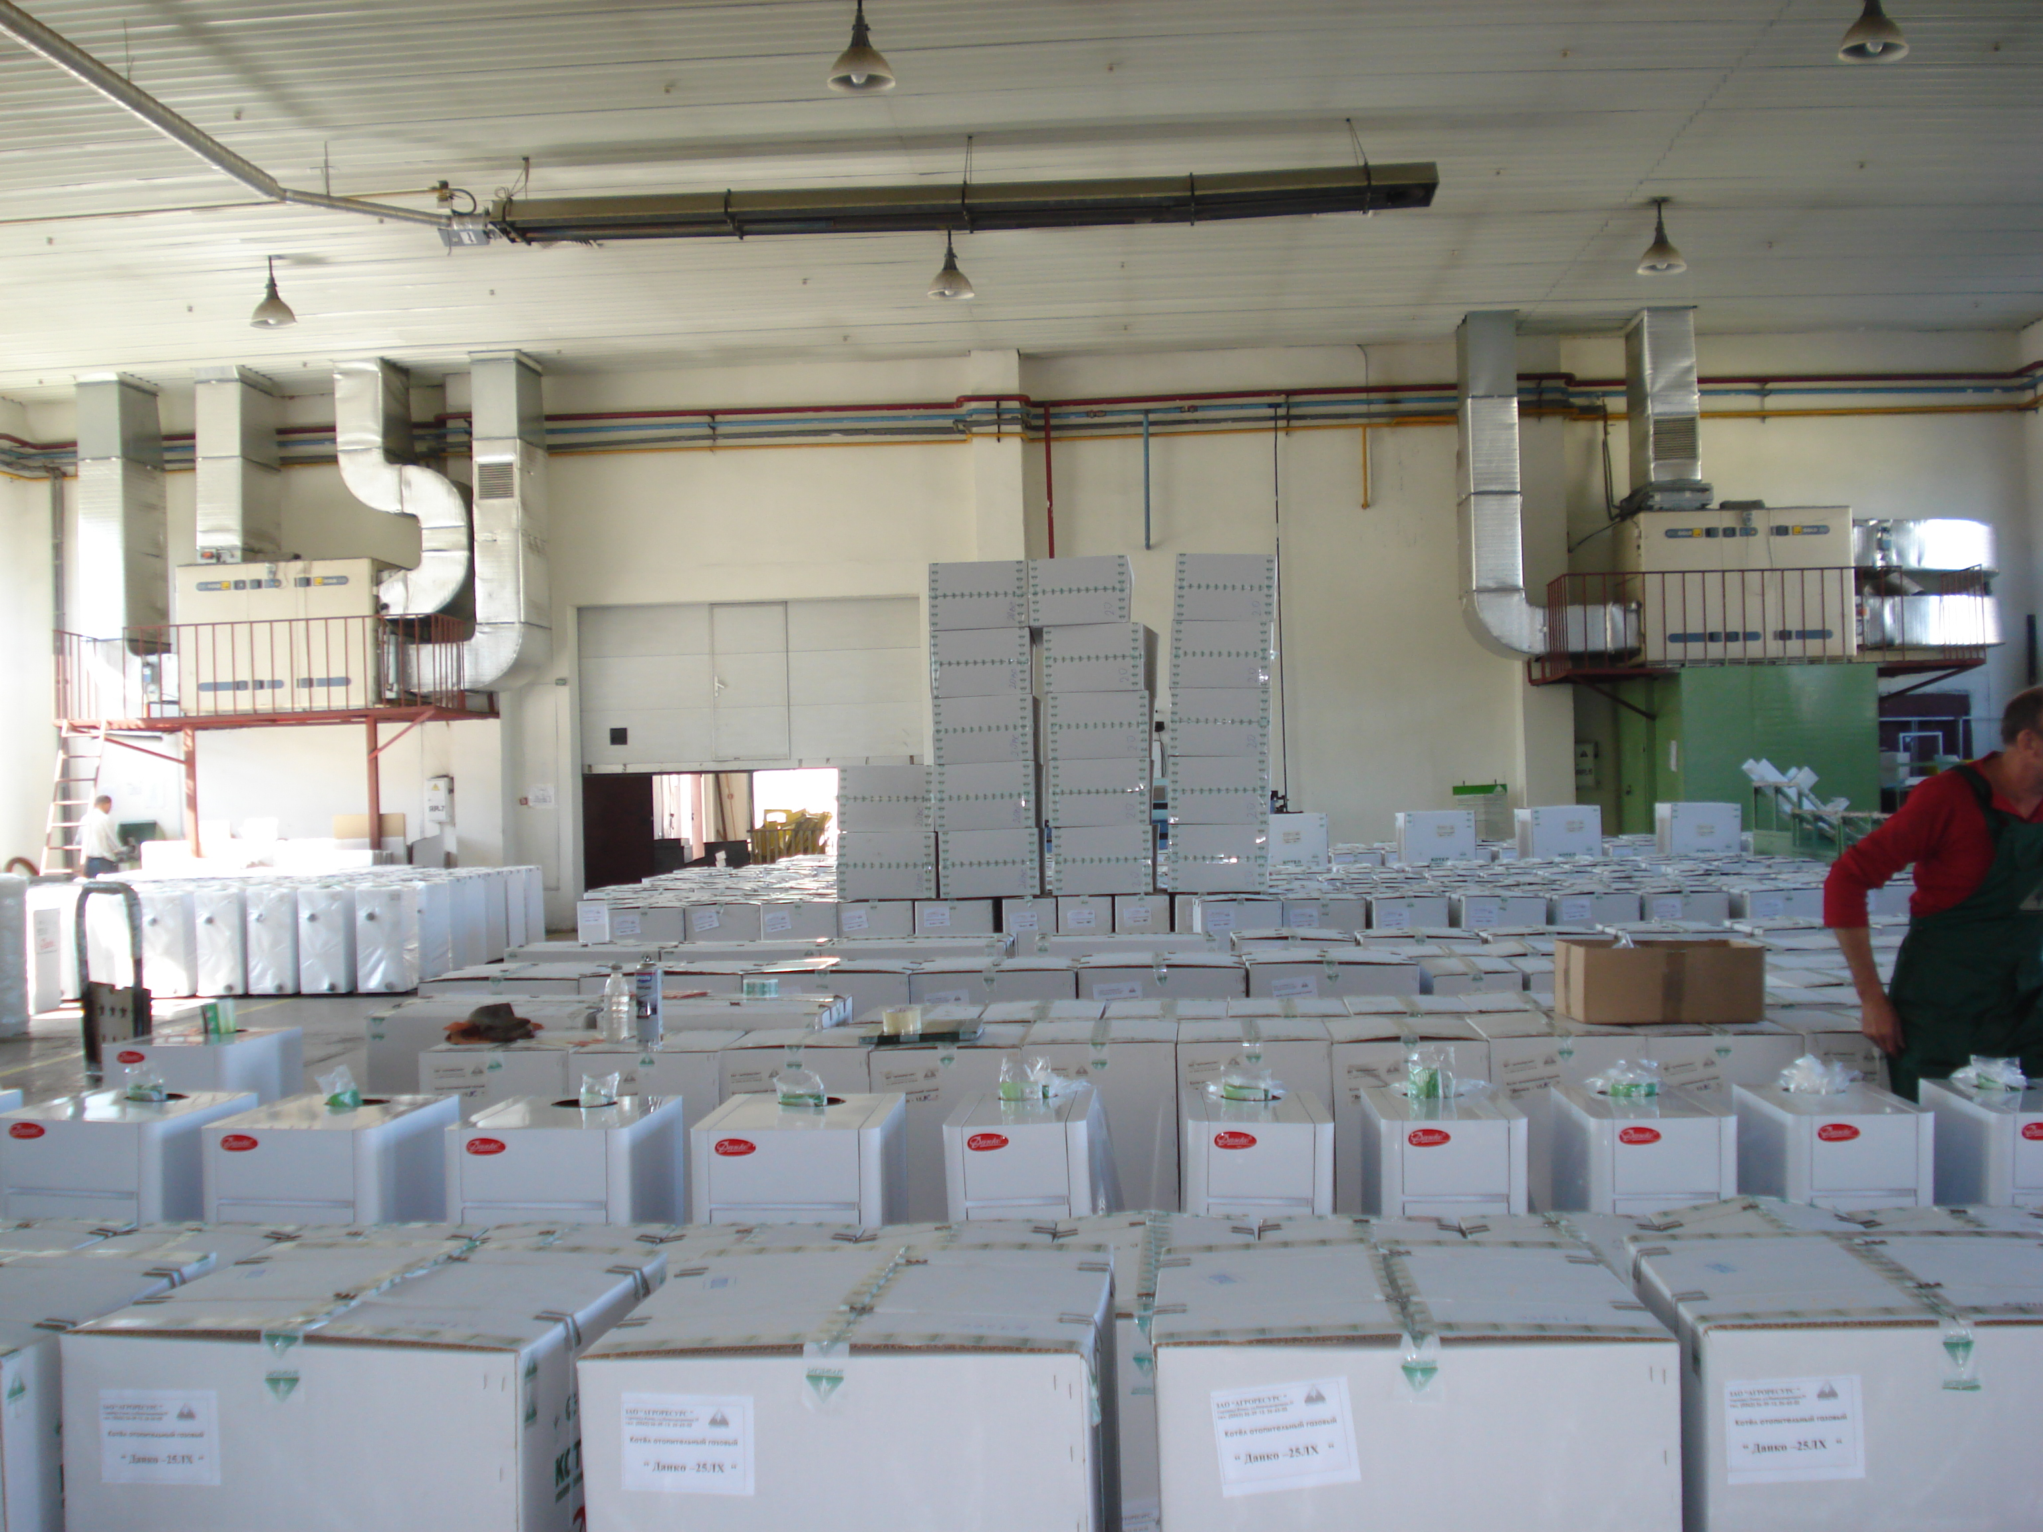
У 2007 році до нового опалювального сезону ЗАТ «Агроресурс» розробив і пропонує споживачам нову серію котлів «Данко» потужністю 8-24 кВт, оснащених пристроєм "КОЛЬЧУГА", що призначений для обробки води імпульсним динамічним електромагнітним полем, завдяки якому вода втрачає властивість утворювати тверді накипи на певний період, а також розчиняє уже утворений водний камінь. Котли даної серії не потребують ніякого додаткового обслуговування, ніяких витратних матеріалів, споживають незначну кількість електроенергії, виключають використання хімічних реагентів, а тому є екологічно безпечні. Пристрій «Кольчуга» монтується всередині котла «Данко» на вхідному патрубку теплообмінника, тому зовні такі котли не відрізняються від своїх аналогів. Ці котли отримали робочу панель, на яку виведені прилади регулювання та візуального контролю, що є досить зручним при користуванні, та оригінальний елегантний зовнішній вигляд, що вирізняє дану серію котлів серед інших вітчизняних аналогів. В сучасних умовах газопостачання енергозберігаючі котли «Данко» ідеально задовольняють вимоги споживачів. Модельний ряд включає котли потужністю 7, 10, 12,5 та 15,5 кВт одноконтурні та з функцією водопідігріву. Їх можна використовувати в будинках та квартирах загальною площею обігріву до 140 кв.м., де немає можливості підключитися до димоходу. Котли обладнані сучасною газовою автоматикою "Honeywell" та "SIT" з п'єзоелектричним запалюванням і мікрофакельними пальниками. Теплообмінник котла виготовлений із високоякісної сталі товщиною 3 мм. Відмінною особливістю даної серії приладів є абсолютно нова конструкція теплообмінника, що дозволяє відмовитись від ліво- та правобічного виконання та значно полегшує їх монтаж. Універсальність підключення полягає у виведенні патрубків під'єднання котла до системи опалення та ГВП на обидві сторони приладу. Це дало змогу відмовитись від бічних дверцят, що значно економить робочий простір приміщення, і котли ідеально вписуються в інтер'єр будь-якої кухні. Впровадження нових технічних рішень дозволило покращити експлуатаційні характеристики цих приладів: збільшення коефіцієнту корисної дії, зменшення витрати природного газу. При розробці нової моделі спеціалісти ЗАТ "Агроресурс" особливу увагу приділили удосконаленню зовнішнього вигляду приладу. Основними вимогами були естетичний сучасний дизайн та зручність при експлуатації. В результаті нові котли отримали робочу панель, на яку виведені прилади регулювання та візуального контролю, що є досить зручним при користуванні, та оригінальний елегантний зовнішній вигляд, що вирізняє дану серію котлів серед інших вітчизняних аналогів. Котли цієї серії дають можливість мешканцям багатоквартирних будинків від'єднатись від центрального опалення та самостійно створювати затишок і комфорт в помешканні.
В цілому можна зробити висновок, що ЗАТ «Агроресурс» - це ще один привід заговорити про нас та нашу область на державному рівні. Це одне з тих підприємств Рівненщини, які ідуть в ногу з часом і використовує всі новинки, які пропонує науково-технічний прогрес. І, напевно, саме з цієї причини йому вдається реалізувати продукцію не лише на ринках Рівненщини, України, а й виходити на міжнародний рівень. Підприємство не боїться ризикувати, утримує Конструкторське бюро і отримує від цього лише прибуток, славу та привід про нього поговорити. Оскільки щороку ЗАТ «Агроресурс» пропонує нові, вдосконалені і пристосовані до тих чи інших умов котли, конвектори та колонки. Впевнена, що з такою політикою керівного складу підприємства його чекає лише безперервний рух вперед.

